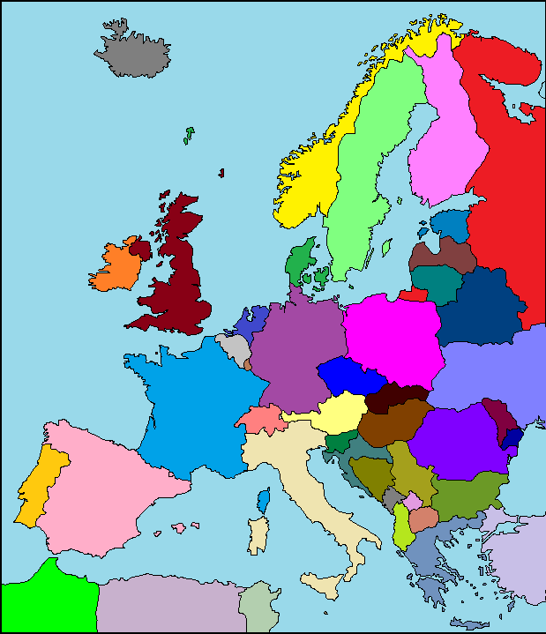

Des coloriages économiques

Cette carte a été coloriée en utilisant une couleur différente pour chaque pays. La mer est un pays, celui de Poséidon ou de Neptune, comme on préfère.
C’est peut-être joli, mais cela nécessite d’avoir une très grosse boite de crayons de couleurs…
Saurez-vous la colorier sans que deux pays limitrophes soient de la même couleur, et… en utilisant le moins de couleurs possible ?
Pour vous faciliter la tâche, nous vous avons colorié la mer…
Donc déjà une couleur d’utilisée !

